教育信息

大姚县教育体育局办公室 第72期 2021年11月1日

地震来了我不怕

——大姚县幼儿园防震演练活动

为进一步加强校园地震安全宣传教育，增强幼儿的地震安全意识，10月29日，大姚县幼儿园成功有效地开展了安全、科学的防震演练活动。在演练之前，教师们运用图片和视频等途径对孩子进行安全知识教育，让小朋友们了解到地震的危害以及应急避险的方法，做到让每位孩子将这些安全知识记在心中，知道地震发生时应该做什么，应该躲在什么地方。孩子们通过看汶川地震的视频，体会灾难的无常和生命的美好。

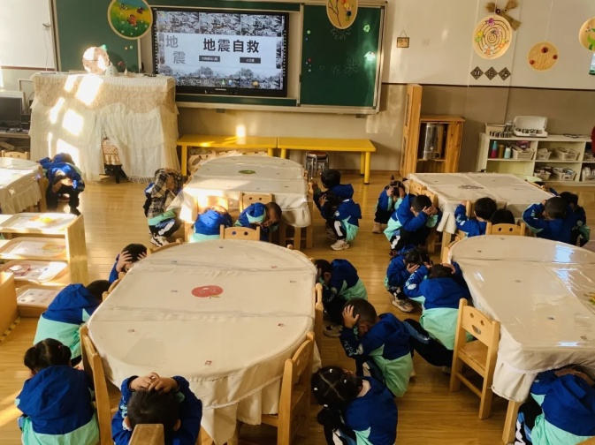随着警报声响起，老师带领孩子们通过躲在桌子下的方式逃生，并积极关注孩子们的演练状况，让他们不要害怕，保护好自己的头部。在疏散信号响起后，老师们有序组织幼儿双手护头疏散到安全地带。

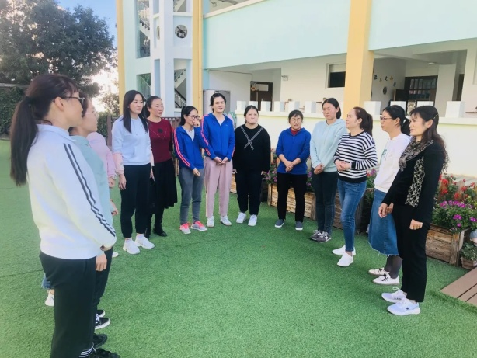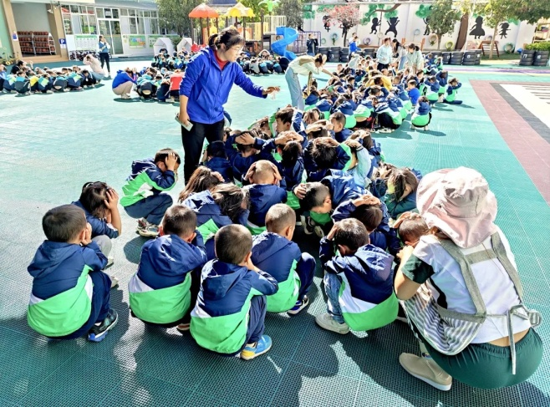本次应急疏散演练中，孩子们组织有序，撤离迅速，紧张而不慌乱，达到了预期的目标。通过演练，孩子们学会面对灾害的自救和互救知识，熟悉了逃生的基本方法，而且进一步增强了师幼防震减灾安全意识，提高了抵御和应对突发事件的能力。在今后的工作中，也会一如既往地将保护幼儿的生命安全放在首位，将安全教育渗透在日常教学之中，为构建平安校园奠定坚实基础。

撰稿：大姚县幼儿园 编辑：徐明亮 审稿：王 琼